表1 施工组织设计文字说明

第一部分、 工程概况

第二部分、 总体目标（质量、工期、安全、工地管理等目标）

第三部分、 施工组织、施工总体方案及临时工程的施工方案

第四部分、 设备、人员动员周期和设备、人员、材料运到施工现场的方法

第五部分、 主要工程项目的施工方案及施工方法
- 技术准备
- 路基工程施工
- 路面工程施工
- 桥梁工程施工

第六部分、 各分项工程的施工顺序

第七部分、 确保工程质量和工期的措施

第八部分、 冬季的施工安排

第九部分、 质量、安全保证体系

第十部分、 其他应说明事项
- 工程竣工资料
- 工程质保期内的维修
- 文明施工和环境保护的管理措施

第一部分 工程概述

一、工程概况
本工程—小窑大桥老桥位于326省道上跨一帆河位置（灌南县小窑乡西侧），呈东西走向，与河道正交，为7×20mT型梁桥。该桥老桥上部结构出现裂缝及变形过大等损坏现象，拆除重建。
二、主要工程量
本标段主要工程量见下表：

主要工程数量表

项目名称 |  |  | 单位 | 数量 | 备注
路基土石方 |  | 填方 | m³ | 4600
 |  | 挖方 | m³ | 3000
特殊路  基处理 | 换填毛石 |  | m³ | 200
特殊路  基处理 | 粉喷桩 |  | m | 10000
路面  基层 | 12%石灰土基层 |  | m³ | 350
路面  基层 | 石灰粉煤灰碎石基层 |  | m³ | 320
路面 | 沥青砼路面 |  | m² | 1582
桥  梁  工  程 | 下部结构砼 |  | m³ | 325.26
桥  梁  工  程 | 下部结构钢筋 |  | t | 35.272
桥  梁  工  程 | 钻孔灌注桩 |  | m
桥  梁  工  程 | 1.5m |  | m | 185.5
桥  梁  工  程 | 1.2m |  | m | 648
桥  梁  工  程 | 钻孔钢筋 |  | t | 67.78
桥  梁  工  程 | 预应力空心板C50砼 |  | m³ | 908.85
桥  梁  工  程 | 空心板钢筋 |  | t | 62.419
桥  梁  工  程 | 桥面铺装 |  | m³ | 615.79

三、设计要点
本桥设计荷载为汽-15，挂-80，宽度为15m，横坡为双向2%，计算车速为80km/h，1985年国家基准高程，抗震设防烈度为6度。上部结构为20m跨径装配式板梁，横向布置15片，板梁高0.85m，中板宽均为0.99m，边板宽为0.995m，桥面铺装为10cm整体化现浇桥面板加9cm沥青砼桥面铺装。沥青砼桥面铺装层结构与路面面层相同。下部结构桥墩采用单排三桩柱式，钻孔灌注桩，桥台采用单排三桩式，钻孔灌注桩基础。桥头引道拓宽部分采用粉喷桩处理。

第二部分 总体目标

一、质量目标
质量既是经济问题,更是严肃的政治问题。质量是施工企业生存和发展的根本保证。严格执行中华人民共和国工程建设标准强制性条文中公路工程部分的规定、现行规范及设计要求，并严格按照ISO9001：2000质量管理体系要求，进一步强化质量意识，狠抓过程控制，确保措施落实，再塑“铁军”形象。在QL1标小窑大桥的建设中,我们要实现“一个确保”，即确保本工程优良工程；争创“三个一流”，即一流的内在质量，一流的外观质量 ，一流的档案资料。具体指标是：所有工程的分项、分部检测一次合格率100%，优良率95%，交工验收单位工程优良率95%，总评分值在85分以上，杜绝质量隐患，消除质量通病。

二、工期目标
精心组织，科学安排，创造一流的工程形象进度。确保工程总工期不超过4个月，工程初步计划在2004年11月28日开工，全部工程于2005年4月28日前全部完成。

三、安全目标
坚持“安全生产，预防为主”的方针，加强安全生产防范意识，狠抓安全措施落实到位，确保安全无事故。

四、工地管理目标

我司将根据灌南县交通局的要求，结合我单位实际情况，管理与创新并重，基础与形象齐抓，把现场项目经理部建成一个工程建设的指挥中心、决策中心和管理中心，把施工现场建成工厂化文明样板，在争创精品工程的同时，为公司树立文明施工的良好形象。

第三部分 施工组织、施工总体方案

及临时工程的施工方案

一、施工组织
为迎接新的挑战，我单位正待命的施工队伍高度重视、精心策划、信心百倍、积极备战，将以全新的机制，全新的管理，最精良的设备，最精干的队伍投入到本工程建设中去。

1、组织机构
我单位拟在现场成立项目部，委派有对桥梁工程有经验的沈亚龙任项目经理，具有工程师职称的具有多年施工经验的122311同志任项目总工，并将邀请数名资深专家驻场顾问，形成“科学、高效、廉政”的指挥中心。在项目部的统一领导下，下设五科一室及若干施工处，详见投标书附表组织机构框图。
2、任务划分，
根据本施工标段工程内容、数量及工期的要求，结合本投标人施工管理水平，将组织若干施工队参加施工，具体任务划分详见下表：
施工任务划分情况一览表
序号 | 施工队伍 | 任 务 划 分
1 | 道路队 | 负责小窑大桥两侧引线的施工任务。
2 | 桥梁队 | 负责小窑大桥全部工程的施工任务。
施工队伍平面布置详见施工总平面布置。
3、进度控制点
3.1、施工准备（含便道、项目部组建等）：
2003年7月15日－2003年8月15日
3.2、软基处理： 2003年8月1日－2003年10月1日
3.3、路基填筑： 2003年8月15日－2004年6月30日
3.5、 桥梁工程： 2004年6月1日－2004年12月31日
二、总体施工方法

1、软基处理
施工从桥头两侧软基开始，同时铺开，平行作业，整个地基处理确保在一个月内全部结束。
2、路基施工
全线软基处理长度为10000米，软基处理形式为，我们安排两个施工处，形成两个连续作业面，同时开工，计划在2004年1月底之前完成路基填筑。为此，我们将取土坑土方先挖出，在取土场晾晒，再根据季节和含水量的情况，在取土场用2-3%生石灰掺拌，闷料，待生石灰完全消解后，自卸车运至施工作业段摊铺、整平，补足其余灰剂量，再进行第二次拌和，重型压路机碾压，洒水车洒水养护。部分过冬石灰土以素土覆盖保护。
3、桥梁工程
桥梁下部结构为钻孔桩基础，柱式墩台，上部结构均为预应力砼空心板梁，拟在附近设预应力空心板梁预制场，集中预制，平板运输，汽车吊安装。
三、临时工程的施工方案
1、便道
为了便于路基土的填筑，结合该标段取土坑位置的分布情况，我单位拟在路基右侧红线外新建一条便道，取土坑与主线之间做同样标准的便道。
2、砼拌和站，
为确保构件砼的质量，拟在小窑大桥的南侧预制场附近，砼采用集中拌和，流水线作业，电子控制。拌和站同时配备2台500L强制式拌和机。砼拌和场与料场共用，场地硬化面积不少于2000m²。
3、临时用电、用水
砼拌和场用电以架设临时输电线路用国电为主，自发电为辅，其它用电均自发电；用水，可用经化验合格的河水。
4、料场
本合同段陆运交通条件较好，材料运输以陆运为主。砂、石及水泥终点料场分别设在砼拌和站处，钢筋、钢绞线、锚具等在各桥梁施工队的制作场仓库；石灰、粉煤灰分设在各路基施工处，靠近路基和驻地的取土坑位置附近。
5、预制场地
空心板梁的预制：预制场地先采用5％石灰土硬化处理30cm，后铺碎石垫层15cm，浇筑C20砼面层10cm。预制场地砼面层不少于5000m²。预制场设68m张拉台座5个，板梁的起吊、存放用预制场龙门进行，平板车运输，汽车吊安装。
6、临时用地
临时用地主要为施工便道、临时搭设生活设施、预制场地、材料仓库、钢筋、木工加工仓库等。

第四部分 设备、人员动员周期
及设备、人员、材料运至现场的方法

一、设备、人员动员周期
如我公司一旦中标，我方将按标书中承诺的人员、机械设备立即到位。
二、人员、材料、设备运至现场的方法
1、主要人员投入详见投标书附表。
1.1、工程人员，一旦中标，立即进场。
2、材料 材料的采购严格执行施工图纸上的要求，优中选优。同时,一律选择经业主审查的可用于本工程的准入材料.方法如下：
2.1、中粗砂，拟采用山东省胶龙大兴镇等地购买，平均运距为190km。
2.2、碎石，拟采用大岛山采石场石料，陆运到场，平均运距为95km。
2.3、水泥，直接到厂方购买。计划从山东或徐州地区购买，平均运距为220km。
2.4、钢筋，直接到厂方购买。计划从山东或徐州地区购买，平均运距为220km。
2.6、锚具，拟采用成都新津锚具厂产品，由厂家直接运输到工地。
2.7、毛勒缝，拟采用上海彭浦橡胶制品厂，由厂家直接运输到工地。
3、机械设备及仪器投入见投标书附表。
3.1、机械设备在盐城道路及桥梁的驻地小修保养，可直接用平板车运输到工地。
3.2、部分交工验收工程的施工机械已撤回盐城。
3.3、部分租赁及购置机械设备均已落实，中标后立即进场。
3.4、部分交工验收工程的试验仪器已撤回到公司中心试验室保养和到指定机构检校。
3.5、机械及仪器通过汽车运输经204国道和路基便道进场。

第五部分、主要工程项目的施工方案及施工方法

一、技术准备
进场后项目部牵头，召集有关技术人员认真阅读、复核施工图，学习技术规范，做好前期测量试验工作，为顺利开工做好各方面的技术准备。对全线导线点、水准点进行联测，复核无误后，全线加密水准点、导线点，再恢复中线。桥梁工程布设导线网。与此同时，做好原材料的调查及相关试验，确定合格的材料供应商，做好砼的配合比、土工试验，编制质量手册，详细的施工组织设计，为开工报告做准备。
二、路基工程施工
1、施工准备
我单位在接到中标通知书后，立即组织人员、设备进场，同时，根据要求加大前期人
员、设备的投入，在全线范围内展开清表工作，计划在12月中旬前完成全部清表工作和临时便道的铺设。
1.1、施工测量：根据测放的中桩，对设计断面及特殊断面进行中线测量和横断面测量，测量成果报监理工程师审查。按批准后的测量成果准确放出坡脚位置、护坡道位置、边沟位置等，打边桩划标记。根据测量成果绘制路基横断面图，核实路基土方数量。
1.2、土工试验：对沿线取土坑土质分别取样进行试验，测定其含水量、密度、比重，进行颗粒大小分析、液塑限联合测定，进行标准击实试验，确定最大干密度和最佳含水量。对进场材料(如石灰或水泥等)进行检验，并按要求配比掺配混合料，测定最大干密度和最佳含水量。所有试验结果必须报监理工程师审查认可。

2、原地面处理
清表完成后，即在路基两侧开挖临时排水沟，以降低地下水位和排除地面雨水，实现路田“分家”。原地表清除15cm耕植土，并进行原地面碾压，其压实度≥85%。当清除耕植土后地面潮湿时，再向下翻松25cm掺5%石灰拌和碾压，压实度≥85%,其上施工40cm5%石灰土。

3、软基处理

3.1、换填碎石土
换填前按要求基坑开挖并排水。构造物基坑开挖应严格按照特殊路基设计图中提供的标高施工，基础两侧应留足够的富余宽度，基坑边坡可根据施工现场情况作适当放缓，以确保基坑边坡的稳定。待基坑基本干燥后方可进行碎石土回填。碎石土垫层沿构造物轴线方向铺至耳墙基坑外加50cm，分层回填碎石土并逐层夯实至构造物基础底标高再施工构造物，基坑两侧采用5％石灰处治土回填至原地面。凡采用碎石土和石灰土换填的方法来处理基础时,其填筑过程必须按施工规范操作,且压实度符合规定要求。
3.2、粉喷桩施工方法
利用已有机耕路和村道，在电力没有架通的情况下，尽快安排柴油发电机作为GPD-5型粉喷桩机的动力施工，争取早开工、早结束，以利路基填筑，延长路基沉降期，减少工后沉降，使全段施工流畅进行。在施工粉喷桩前7天做好一切准备工作，并将制定的施工技术措施，一切材料的样品，试验报告和机械设备情况提交监理工程师审批同意后，再开始施工。
粉喷桩施工，在按照施工规范规定对表土进行清理平整，并达到规定压实度的基础上，根据设计图纸进行桩位放样，并用小竹桩在实地定位，然后安放粉喷桩机械就位，钻进至桩底标高，边喷水泥边搅拌，提升至离地面50cm处，重复搅拌下沉至桩底，重复搅拌提升至离地面50cm 以下，关闭搅拌机械、移位进行下一桩施工。
粉喷桩施工采用GPD-5型带计算机控制的粉喷桩机施工，可以严格控制喷粉量，使之达到规范的要求。施工前先进行成桩试验，数量不少于5根，以掌握对该区段的成桩工艺及各项技术参数，其内容如下：
（1）满足设计要求的喷粉量和施工工艺参数，即：钻进速度、提升速度、搅拌速度和均匀度、气体流量、空气压力等。
（2）掌握各种土质下钻进下沉和钻杆提升的困难程度及喷粉情况，以确定合适的技术措施。
（3）成桩7天后进行开挖检查，用目测法、轻便触探、取芯试检查桩体成型情况，搅拌均匀程度，检查深度1.0m，28天后进行无侧限抗压强度检验，取样深度在桩顶下0.5m、1.5m处截取。
在确定原定施工工艺和水泥土配合比可以满足设计要求时，试桩完毕，原则应重复试验，直止合格。
粉喷桩施工过程中应当注意如下事项：
a 随时复核桩位和桩架垂直度，以确保桩位和成桩垂直度。
b 严格控制喷粉时间和停喷粉的连续性。增强控制手段，使用计算机控制，确保喷粉量和均匀度，严禁在尚未喷粉的情况下提升钻杆作业，随时检查储粉罐内的储灰量，保证储灰量比一根桩的用量多50kg以上，以防喷粉中断。
c 如遇停电、机械故障等原因，喷粉中断时，及时记录中断深度和时间，在12小时内采取补喷措施，否则采取补桩措施。
4、路基填筑

4.1、本工程路基填土均在沿线取土坑取土，保证填筑后路基的强度和稳定性，降低填土的含水量，具体处理方法如下：

4.1.1、取土坑使用前首先清除其原地面耕植土15cm，然后在取土坑周围挖出排水沟，排水沟沟底标高低于取土底标高80cm左右，并使其向一个方向排水，在最低处挖集水井，随时排除积水，以排除地表汇水并降低取土范围内的地下水位。

4.1.2、在路基填筑前，先将取土坑的土挖出晾晒，后掺总掺灰量的40％的生石灰处理，用挖掘机对其翻拌后打堆闷料约48-72小时左右。

4.1.3、取土坑放1台挖机，取土坑分层取土，坑内纵横向每间距40m设宽1m,深0.3 m的排水沟,将水引至低洼处及时排出。
4.2、土方的挖运、摊铺、拌和、整平

灰土填筑：待取土坑处已处理的土中的石灰消解，土壤塑性指数与含水量降低之后，用自卸车将闷好的土运至下承层处理合格的填筑路段上，按每辆车拉土体积，控制卸土密度，使虚铺厚度不超过30cm，随之推土机推平，计算所需消石灰量，按计算结果撒铺剩余石灰剂量（当含水量接近最佳含水量时，宜用消解石灰）。然后用稳定土拌和机拌和，使粉碎拌和后的灰土含灰量均匀，最大土块应小于5 cm，各施工层间保证无素土夹层。拌和后现场取样作EDTA试验，检测石灰剂量，石灰剂量合格后稳压，并用平地机刮平。

4.3、土方压实
在路基填筑土方的松铺厚度、平整度、含水量和灰剂量均符合要求后，即可压实，压实度要求：0－80cm不小于95％，80－150cm不小于93％，大于150cm不小于90％。
路基的压实按照施工规范要求，遵循先轻后重、先慢后快和先两边后中间的原则。
路基填筑时必须注意： a、随时观察土质情况，发现腐殖土和淤泥层不用；b、严格执行压实标准，注意压实顺序，控制好填料的含水量、粒径、掺灰剂量和拌和的均匀性；c、每层填筑前控制好底层填料的平整度，当层填料的厚度和松土层平整度；d、碾压过程中发现弹簧等不良情况及时处理。e、填筑至路床顶面最后一层的最小压实厚度，不应小于8cm。f、路基填筑分几个作业段施工，两段交接处，不在同一时间填筑时，则先填地段应按1：1坡度分层留台阶。若两个地段同时填，则应分层相互交叠衔接，其搭接长度不小于2m。g、为保证路基边部强度和稳定性，施工时应每侧加宽30cm填5％灰土压实，且应与路堤同步填筑，严禁贴坡。
三、路面基层施工

1、二灰碎石基层
（1）、用厂拌法施工，二灰碎石采用专业二灰拌和厂生产的二灰碎石，能保障二灰碎石的出料供应。
（2）、二灰结石的配合比为石灰：粉煤灰：碎石＝6：12：82，严格按照交通部颁《公路路面基层施工技术规范JTJ034－2000》执行。石灰采用III级以上的消石灰，并应在使用前7天充分消解。且存放时间不宜过长，并不定期检测石灰有效钙镁含量。
粉煤灰各项指标应符合《公路路面基层施工技术规范》中各项要求，Al₂o_{3＋}Sio₂含量应≥70%，烧失量≤20%。干粉煤灰堆放时应洒水防止风吹扬尘，污染环境。若使用时应将凝固的粉煤灰打碎或过筛，同时清除有害杂质，下雨时加以覆盖。
（3）、拌和场派专人负责，责任到人，严格把握材料质量和配合比关。使混合料的颗粒组成和含水量都达到规定的要求。在原集料颗粒组成发生变化时，应根据集料含水量的大小及时调整水量。使混合料的含水量略高于最佳含水量。
拌成混合料的堆放时间不宜超过24小时，当天拌成的混合料应当天铺筑完毕，不应将混合料长时间堆放。
在铺筑二灰碎石前，应复测线路中线，测放路中心和两侧高程，钉桩、挂线。本工程二灰碎石，分三层施工。拌成的混合料用自卸汽车运至施工路段，用摊铺机将混合料摊铺均匀，并按线整型。在摊铺过程中禁止用细集料填补。用振动压路机、三轮压路机进行碾压，碾压方法为：当混合料含水量比最佳含水量大1～2%时，即可进行碾压，碾压应一次到位，用18～21T三轮压路机与振动压路机配合碾压，一般碾压6～8遍即可达到规定的密实度，最后用轮胎式压路机光面，确保表面光滑平整。
根据气候情况，做好排水和养生工作，保证路面不起白斑，不扬尘，直至二灰碎石成型。用灌砂法测定密实度，达到规定的要求，报监理工程师验收。以上工序合理安排形成流水作业。碾压成型的二灰碎石应适当控制交通，并经常洒水养生（具体施工工艺详见图7～2），形成强度后（一般7～10d）进行弯沉测试。
二灰碎石施工工艺流程图
二灰碎石拌和楼设备、搭设

配合比检测

清理、润湿下承层

振 动

材料试验
拌 和
试 配
运 输
摊 铺
测量放样
静 压
终 压
检测密实度
养 护
四、沥青砼路面施工
（1）、沥青表处下封层
为有利于沥青面层与二灰碎石基层间较好结合，设置0.4㎝厚的沥青下封层。下封层采用喷油车进行层铺法施工。施工前，对二灰碎石表面进行清扫干净，清除污染物及灰尘。同时对主车道上的各种管井盖座，侧平石等外露部分涂洒白石灰水，防止污染。
（2）、沥青路面
- 沥青砼委托专业沥青砼预制加工厂拌制，自卸车装运上面覆盖油布，不污染环境，确保到工地后的摊铺温度不小于130度。沥青砼摊铺采用沥青摊铺机摊铺。摊铺机就位，垫上一定厚度的宽为20～30cm的木板，放下烫平板加热并安装自动找平的传感器，选择摊铺速度。摊铺过程中随时检查倒料是否漏料，传感器是否完好。
- 沥青质量要求应符合沥青规范附录C表C.0.1的规定，细集料、填料的规格及质量要求应分别符合沥青规范附录C表C.0.9表C.0.11及表C.0.12。粗细集料各项指标均要求符合《沥青路面施工及验收规范》GB50092-96中有关规定及宜采用粘性好的碱性石料。沥青路面上面层沥青混合料采用AC-13（Ⅰ）型，下面层沥青混合料采用AC—25（Ⅱ）型，。沥青砼面层施工工艺流程图详见
- 沥青砼的碾压
沥青砼摊铺后，立即采用6～8T压路机碾压，碾压速度开始不超过2Km/h，碾压时每次轮迹重叠约30cm，从路边逐渐移至路中心，然后再从另一边开始移向路中心，以此作为1遍，然后检查路拱和纵向坡度，当不符合要求时，要调整找平再压，至集料无显著推移为止，然后再用10～12T压路机进行碾压，每次轮迹重叠1/2左右，要碾压3～4遍，直到集料嵌挤稳定，无显著轮迹为止。
压路机从外侧向中心碾压，相邻碾压带重叠1/3～1/2轮宽，压完为一遍。边缘碾压时先空出30cm，压完第一遍后，将压路机大部分重量位于压实过的混合料面上再压。碾压时应将驱动轮面向摊铺机，振动压路机倒车时应当先停止振动，并在另一方向运动后再开始振动。
压路机不得在未碾压成型的路段上转向、掉头或停车等候，振动压路机在已成型的路面上行驶时关闭振动。
- 横接缝的施工工艺：
在摊铺机结束部分放置一块与摊铺层等厚的方木，碾压成型后将
方木以外的沥青混合料铲除，下一作业面施工时，检查平整度视情况采用切割机割出不平整的部分。
横向接缝的碾压先双钢轮进行横向碾压，叠压带的外侧放置压路机行驶的垫木，第一遍在压实的混合料上伸进15㎝，然后每压一遍向新铺的混合料移动15～20㎝，直至全部碾压完成，再纵向碾压。

沥青砼面层施工工艺流程图
验收合格下封层
验收合格平侧石
测设高程网点
卸 料
摊铺沥青砼
轻 压
筛 补
接缝（茬）处理
重压碾压结束
放行车辆
沥青混合料
石油沥青出厂温度检测130~160℃
石油沥青 检查油温>130℃℃℃℃
检查温度>100℃
检查温度100~120℃
检查油温>70℃
温度降至大气温度

五、桥梁工程施工

1、老桥拆除
- 桥墩基础需拆除至规划河床地面以下0.5m或现河床以下1.5m，以确保不影响

河道通航。
- 老桥拆除圬工废料均需进行清理并远运废弃，不得留置于河道内影响河道通

航，也不得影响自然环境。

C、老桥拆除期间，做好详细的施工组织设计，所有施工人员及机械统一安排，调度，同时中断桥位处道路及航道交通，并委派专人看护，昼夜值班指挥交通，夜间必须有照明设施，以策安全。

d 、采用分幅施工，载施工本桥中心桩时，将老桥北侧T型梁先拆除一片，为了安全，老桥剩余部分实行交通管制，控制分时段单向通行，在北侧采取可靠的安全防护措施，采取全天候24小时现场管理，严防发生安全事故。

2、桩基础施工
本标段桩基有两种直径，即Φ1200和Φ1500。地质均为粘性土和亚粘土，施工比较方便。桩，后浇筑承台、肋板，再进行台后填土；台后填土＞4m且采用柱式桥台，必须先填土后钻桩。所有桩基均为摩擦桩，拟采用回旋钻机成孔，吊车安装钢筋笼。

2.1、桩位放样
根据桥梁平面位置，计算出各桩位坐标，用全站仪现场放样,并加“骑马桩”保护，水中桩位在钢护筒上用十字交叉法标注。报监理工程师批准后使用。施工中注意经常复核。

2.2、护筒埋设
陆地和水中钻孔上部桩均采用钢护筒护壁。陆地护筒埋设：人工开挖埋设钢护筒；钢护筒直径大于设计桩径20cm，壁厚6mm，入土深3m左右，顶端（槽口）高出地下水位1.5m左右，高出原地面30cm左右，以防雨水倒灌。护筒就位后，四周素土回填、夯实，避免反穿孔，再用全站仪复核护筒的位置。水中护筒埋设：护筒入土深度4-5m，具体深度视河床土质而定，护筒口应高出最高水位1.5m左右，护筒分节制作，每节2-2.5m，壁厚8mm，现场焊接，节间接头应焊接牢靠。埋设护筒用3T振拔锤振动下沉，下沉过程中用经纬仪观测并加以控制，保证护筒的倾斜率小于1/100，护筒平面偏位不大于5cm。

2.3、钻桩平台
用桩木搭设水中钻孔工作平台，平台沿桥轴线方向8m宽，横桥轴线方向35m宽，考虑淤泥层厚度，桩木直径为18-22cm，桩木间距1.5m左右，双排架之间在水面以上用纵横向剪刀撑固定。墩与墩之间搭设便道桥，便桥宽4m，用5cm厚木板满铺。

2.4、泥浆循环
陆上桩，可在桥位附近挖泥浆塘，用于泥浆循环。大、中桥水上钻桩利用河岸边设泥浆塘，用于泥浆循环，泥浆池中钻渣沉淀后，把优质泥浆压入桩孔内循环。
为防止塌孔，应控制好泥浆指标，使泥浆对孔壁产生足够的静水压力，泥浆的主要指标如下：
钻孔方法 | 土质 | 相对密度 | 粘度(S) | 含砂率% | PH
回旋钻机 | 粘性土 | 1.02-1.06 | 16-20 | <2 | 8-10
回旋钻机 | 砂土 | 1.0-1.10 | 19-28 | <2 | 8-10
2.5、成孔
钻机就位并严格对中，得到监理工程师批准后开钻，开钻时先以低档慢速钻进,正常钻进时应根据不同的地质情况及时调整其进尺钻速、泵浆量和泥浆指标，使孔壁牢固。成孔 过程中经常复测转盘的水平状态和钻杆的垂直度。拆装钻杆应迅速，减少停钻时间。成孔过程中，技术人员跟班作业，认真做好钻孔原始记录。发现地质情况与设计图不符时，及时如实上报监理工程师。钻至设计标高后报告监理工程师，测量孔深，符合要求后立即开始清孔。

2.6、清孔

当钻孔到离桩尖3m左右时开始缓慢进尺，增加泵量，减小泥浆稠度，边成孔边清孔，钻到位后空钻，循环一段时间，清孔中及时测定泥浆的比重、稠度和含砂率，符合要求后，停止清孔。清孔时，孔内水位应保持一定水头高度，以防塌孔。用换浆法清孔后的泥浆指标应达到相对密度是1.03-1.10、粘度18-20（S）、含砂率不大于2%。清孔结束立即提起钻头，用探孔器探孔，以检查成孔质量，监理工程师认可后，再进行下道工序。

2.7、钢筋笼安装
钢筋笼在现场分节绑扎成型，每节长度9m左右，跑车运到现场，吊车起吊入孔。为减少操作时间，钢筋笼用两台焊机同时作业。钢筋笼下沉应缓慢，保证钢筋笼严格对中。就位后用四根Φ8钢筋绑扎在加强筋上，吊于钻机平台上，以防钢筋笼下沉。同时，用四根钢管沿加强箍周边等距离插入主筋，再焊接在钻机平台下，以防砼浇筑过程中钢筋笼上浮。在加强箍四周焊6根横向钢筋，顶在护筒壁上，以防钢筋笼向四周偏位。

2.8、灌注水下砼
砼灌注前复测孔深及沉淀层厚度满足设计要求，若超标要二次清孔，直至监理工程师认可后方可浇筑砼。砼拌和站集中拌和，砼泵车或搅拌车运输，导管浇筑水下砼，导管和砼用钻机门架主卷扬机提升。导管节间用装有橡胶垫圈的螺旋式卡箍连接，导管事先应拼接好，并进行密封、承压和接头抗拉试验。为保证首批砼导管的埋深在100cm以上，砼的储料斗容量应在3～4立方米左右（具体容量应通过计算确定）。灌注砼开始时，导管底部至桩底应有25cm-40cm的空间，在整个灌注过程中技术人员跟班作业，每一次灌注用四根钢管沿加强箍周边等距离插入主筋，再焊接在钻机平台下，以防砼浇筑过程中钢筋笼上浮。后砼应测量导管埋深，确保导管埋深在2-6m之间。浇筑过程中导管应居中，升降缓慢，以免触及钢筋笼。砼浇到钢筋笼变底面时，应适当加大导管埋深。当砼面接近桩顶时应加强砼面的观测，缓慢提升导管，防止桩顶砼夹泥。桩顶实际浇筑高度应高出设计标高50－80cm。施工过程中，施工负责人现场指挥，保证整个过程连续紧凑不间断、砼质量均匀。

2.9、桩的质量检验
桩的质量检验：根据规范和设计图要求，桩身混凝土达到龄期后对成桩逐根进行无破损检测。

3、下部结构施工

3.1、承台的施工
本标段承台均为陆上承台，施工时可直接利用机械配合人工开挖后浇筑砼。对土质较差段基坑采用钢侧板护壁；地下水位较高段，可采用井点降水或集水井抽水后进行砼施工。

3.2、立柱
为保证砼外观质量，立柱钢模定型加工，模板只有纵向接缝，不设横缝，分两瓣整体拼合，就位后用风缆或井字架固定。立柱砼拟采用泵车配合吊斗浇注，砼分层浇筑振捣，专人负责。对于柱身较高的立柱砼，采用串筒配合浇筑，以防砼的离析，确保柱身砼密实和表面光滑。

3.3、盖梁、台帽
盖梁施工，用碗扣式钢管搭设满堂支架，顶部铺10㎝×10㎝木坊，然后铺设组合钢模，内衬竹胶板。钢筋在作场制作骨架，吊车配合安装，砼集中拌和，砼输送泵或搅拌车运输。浇筑分层进行，从一端向另一端阶梯式推进。
台帽，对于肋板式桥台，当回填土达到台帽底标高时，整平压实后，直接用5cm砂浆浇筑底模，达到龄期后，扎筋，立侧模浇砼。对于柱式桥台，且须进行等（超）载预压的桥台位置，应在等（超）载预压完成后，开挖土直至台帽底标高立模施工。台帽侧模板采用组合钢模板，内衬竹胶板，以确保台帽表面光洁。砼浇筑分层进行，从一头向另一头呈阶梯式推进，砼的垂直运输用泵车或汽车吊配合吊斗送料，振动棒振捣，振捣时要均匀，不漏振、不过振，振动棒不要触及侧模板，以免形成“疤痕”，影响表观质量。浇筑结束后，砼终凝前，要再次检查台帽顶面的预埋件的数量和位置是否准确。

4、上部结构施工
本标段上部结构为先张法预应力空心板，采用集中预制，平板车运输，汽车吊安装。具体步骤是：
本标段为20m先张法预应力空心板梁，拟在大桥附近租地设一座大型预制场，集中预制。预应力空心板采取整体张拉工艺，自然养护结合蒸气养护，龙门出坑，平板车运输，吊车安装。

a、张拉台座
根据不同跨径空心板数量，经计算拟设5 座张拉槽，中承式结构，每座长68m，一次可预制3-6片梁。台座底板用δ4mm冷轧钢板，底模宽同梁板底宽。
b、模板制作与安装
内芯模用充气胶囊，外侧模用定型的钢模板，钢模根据板梁外形尺寸定做，接缝做成榫式接口，模板为外邦模，上口用钢管框架固定，下口用木楔块顶在台座上，确保浇筑中不跑模不漏浆。

c、钢筋制作与安装
钢筋网片在作场绑扎成型，搁置在工作场并编号，覆盖油布，使用时用平车运到现场直接安装。

d、预应力钢束张拉与放张
预应力张拉是梁板施工的关键工序，施工中拟采用一端锚固一端整束张拉的方法，对钢绞线施加预应力。张拉程序为：0→σ₀ (初应力)→σ_{K}（持荷2min）→σ_{K}（锚固）。预应力束张拉后时效8小时后方可绑扎普通钢。
预应力放张采用分级放张，当随构件养护的试块强度达到设计强度要求时，开始整体放张。放张分四次完成，每次放张不得大于设计张拉吨位的40%，且最后一次放张应在5分钟内缓慢进行，以防板梁局部崩裂或产生剪切缝。
钢绞线用圆盘锯切割。

e、砼浇筑
梁板砼浇筑程序为先底部再肋部后顶部。底板砼用平板式振捣器振捣，肋部砼用插入式振捣器振捣。操作时要小心谨慎，不能碰到张拉钢束、气囊或内模，严防气囊上浮。最后浇筑顶板砼，用平板式振荡器振捣密实，并将砼表面拉毛。

f、养护
混凝土冬季施工采用蒸汽养护，夏季施工采用自然养护。蒸养时升、降温度速度控制在15℃/h左右，恒温时温度不超过60℃，同时取部分砼试块随同构件一起蒸养，通过砼试块试压强度决定养护时间和放张时间。当蒸养试块试压强度大于40Mpa后停止送气，并逐步降温，直至梁体与外界温差小于20℃时方可拆除覆盖物后拆模，严防脆裂。

g、板梁出坑
张拉槽内的梁板采用龙门吊出坑，直接存放于预制场内存梁区，继续养护。

h、先张法空心板梁安装
龙门装车，平板车运输，汽车吊安装。

5、桥面系

5.1、桥面砼
梁板安装结束后，浇筑铰缝和连续缝砼。砼浇筑做到饱满密实，达到强度后，复测梁顶标高，标示桥面砼浇筑高度线，以便控制标高。清扫梁板表面杂物，高压水冲洗干净，按设计要求铺设带肋焊接钢筋网片，固定保护层。报监理工程师验收合格后浇筑砼。砼用泵车输送，人工平仓，振动梁初平，平板振动器振捣，人工收光、拉毛。待砼初凝后覆盖麻袋保湿养生。养生期间各种车辆禁止通行。

5.2、防撞护墙与护栏座的施工
护墙及护拦座用厂家定制钢模，浇筑的成品力求线型顺适、美观大方、每孔无明显接缝。同时注意交通工程预埋件的设置。

5.3、泄水管安装

泄水管按照设计规格、材质采购，泄水管管部和盖子必须密贴，且泄水管不得有裂缝、砂眼和其他影响强度和使用的缺陷。

在施工预制边梁时，注意按照设计预留泄水管安装孔，施工护栏和桥面铺装时注意防止预留孔堵塞。

安装泄水管时严格控制管顶标高。泄水管与梁间间隙用砂浆填塞实。

5.4、毛勒伸缩缝安装
（1）伸缩缝设置在行车道边缘沿墙式护栏向上伸入护栏形成防水伸缩缝。
（2）伸缩装置用专用夹具进行固定。固定时应使各纵梁之间按设计要求留有一定的间隙。伸缩装置按设计长度全部组装后，运往施工现场安装，其存放地点应尽量接近安装位置，并放置在平整的高于地面的临时性支撑物上，为了保护伸缩装置的内部部件，防止尘土、污物的污染，最好用塑料薄膜或油毡等物品加以覆盖，为了防止可能带来的损伤，工地运输应尽量避开伸缩装置的存放地。
（3）伸缩装置的安装在桥面铺装后进行。上面层沥青砼摊铺压实后数小时，待沥青混合料完全冷却至常温后即可根据防撞护栏和分隔带上的构造缝中心标记，画出槽口边线，用沥青砼切缝机对铺好的油面层进行切缝，切缝边口整齐无缺损，切缝间的沥青混合料用风镐凿除。将槽内临时填料清净。
（4）在伸缩装置安装前，须对预留槽的宽度、深度以及预埋钢筋进行检查，使之符合安装要求。然后清理槽口，将所有尘土、污物以及其它不需要的东西全部予以清除。伸缩缝装置的安装采用整体吊装就位的方法，安装程序及有关注意事项根据产品说明书，或厂家来人指导安装。
（5）检查伸缩装置的各梁之间间隙是否符合安装温度的要求，否则必须在制造厂工程师的指导下，用千斤顶进行调整，使伸缩装置的各梁之间间隙符合设计要求，经过调整之后，再安上夹具。伸缩装置的安装以两侧的沥青路面标高为依据，用横吊梁吊起伸缩装置并安放在槽口内，遇有干涉的预埋筋可适当扳弯。然后，借助铝合金直尺和塞尺由中间向两端调整伸缩装置的顶面高度，直至比沥青路面低2－3mm，这时，伸缩缝装置的缝隙宽度正好符合要求，即可将预埋筋扳靠到较近的伸缩缝装置锚环上，进行焊接。顺序为从中间向两端先点焊，然后检查复测都符合要求时，再由中间向两端补焊。使之符合设计要求，如果个别预埋钢筋对伸缩装置的正确安装有妨碍，可以用气割割掉。正确就位后，可将伸缩装置一侧的锚固钢筋和预留槽的预埋钢筋焊接然后将另一侧的锚固钢筋按上述步骤焊接。当伸缩装置两侧牢靠以后，割断定位板，浇筑砼。

第七部分 确保工程质量和工期的措施

一、确保工程质量的措施
1、建立施工组织设计审批制度
a、每个分项工程必须有施工组织设计（无论业主是否需要）。
b、施工组织设计必须有项目经理、项目总工程师、安全员、材料员、监理工程师等的签字。
c、施工组织设计按照ISO9001:2000质量认证体系程序，在工程实施前15天先报公司总部批复后，报监理工程师和工程师，经各级审核并最后由监理工程师审批后实施。
2、技术复核、隐蔽工程验收制度
a、技术复核应在施工组织设计中编制技术复核计划，明确复核内容、部位、复核人员及复核方法。
b、技术复核结果应填写《分部分项工程技术复核记录》，作为内部质量控制的施工技术资料归档。
c、凡分项工程的施工结果被后道施工所覆盖，均应进行隐蔽工程验收（无论业主是否需要）。隐蔽工程验收的结果必须填写《隐蔽工程验收记录》。
3、技术、质量交底制度
技术、质量的交底工作是施工过程控制基础管理中一项不可缺少的重要工作内容，交底必须采用书面签证确认形式，具体可分为以下几方面：
a、项目经理必须组织项目部全体人员对图纸进行认真学习，并同设计代表联系进行设计交底。
b、施工组织设计编制完毕并送业主和总监审批确认后，由项目经理牵头，项目工程师组织全体人员认真学习施工方案，并进行技术、质量、安全书面交底，列出关键工程和施工要点。做好质量交底记录。
c、本着谁负责施工谁负责质量、安全工作的原则，各分管分项工程负责人在安排施工任务同时，必须对施工班组进行书面技术质量、安全交底，必须做到交底不明确不上岗，不签证不上岗。
4、二级验收及分部分项质量评定制度
a、分项工程施工过程中，各分管技术负责人必须督促班组做好自检工作，确保当天问题当天整改完毕。
b、分项工程施工完毕后，各分管负责人必须及时组织班组进行分项工程质量评定工作，并填写分项工程质量评定表交施工队负责人确认，最终评定由项目经理部的质检部专职质量员检定。
c、项目经理部每月组织一次施工队伍之间的质量互检，并进行质量评比。
d、质检科对每个项目进行不定期抽样检查，发现问题以书面形式发出限期整改指令单，施工队负责人在指定期限内将整改情况以书面形式反馈到质检科。
5、加强施工过程的质量管理
实行“五不施工” 、“三不交接”制度。“五不施工”即：未进行技术交底不施工；图纸和技术要求不清楚不施工；测量桩位和资料未经换手复核不施工；材料无合格证或试验不合桥者不施工；工程不经检查签证不施工。“三不交接”即：无自检记录不交接；未经专业人员验收合格不交接；施工记录不全不交接。
6、现场材料质量管理制度
a、严格控制加工、采购材料的质量。
把好源头管理，在省市高指指定的厂家选择材料。各种地方材料、外购材料到现场后必须由质检部和材料部有关人员进行抽样检查，发现问题立即与供货商联系，直到退货。
b、搞好原材料二次复试取样、送样工作。
有出厂质检单的材料，如水泥、钢筋等原材料需按规定的频率，规定的办法复检，合格后方可使用，对紧急放行的材料必须符合放行的原则和方法。
7、计量器具管理制度
a、工程管理部和中心试验室负责所有计量器材的鉴定，督促及管理工作。
b、现场计量器具必须确定专人保管、专人使用。他人不得随意动用，以免造成人为的损坏。
c、损坏的计量器具必须及时申报修理调换，不得带病工作。
d、计量器具要定期进行校对、鉴定；严禁使用未经核对过的量具。器具使用和核定建档管理。
8、工程质量奖罚制度
a、按省市高指“优质优价”的指示精神，目标合同制，分批分期同步考核、评定，奖罚及时到位。
b、遵循“谁施工、谁负责”的原则，对各施工队、班组进行全面质量动态管理和追踪管理。
c、凡各施工队、班组在施工过程中违反操作规程，不按图施工，屡教不改或发生了质量问题，项目部有权对其进行处罚，处罚形式为整改停工、罚款直至清除出场。
d、凡各施工队、班组在施工过程中，按图施工，质量优良且达到优质，项目部对其进行奖励，奖励形式为表扬、表彰、奖金。
e、项目部在实施奖罚时，以平常检查、抽查、业主大检查、监理工程师评价等形式作为依据。
9、推行两项制度
a、首件工程认可制度
b、工程质量预控制度
二、保证工期的主要措施
我公司为使该项目能以“五个一流”的标准按期完成，尽早发挥投资效益，我们主要采取下列措施：
1、指挥机构迅速成立及到位
为加快本合同的建设，我公司将成立有力的合同段项目经理部，对内指挥施工生产，对外负责合同履行及协调联络。经理部主要成员已经确定，一旦中标，即可迅速到位行使职能。
2、施工力量迅速进场
实施本合同的施工队伍已选定，目前已开始熟悉投标图纸，中标后即可迅速进场，进行施工准备。机械设备将随同施工队伍迅速抵达，确保主体工程按时（或提前）开工。
3、施工准备抓早抓紧
尽快做好施工准备工作，认真复核图纸，进一步完善施工组织设计，落实重大施工方案，积极配合业主及有关单位办理征地拆迁手续，主动疏通地方关系，取得地方政府及有关部门的支持，施工中遇到问题影响进度时，将统筹安排，及时调整，确保总体工期。
4、施工组织不断优化
以投标的施工组织进度和工期要求为依据，及时完善施工组织设计，落实施工方案，报监理工程师审批。根据施工情况变化，不断进行设计、优化，使工序衔接，劳动力组织、机具设备、工期安排等有利于施工生产。
5、施工调度高效运转
建立从经理部到各施工处的调度指挥系统。全面、及时掌握并迅速、准确地处理影响施工进度的各种问题。对工程交叉和施工干扰应加强指挥和协调，对重大关键问题超前研究，制定措施，及时调整工序和调动人、财、物、机，保证工程的连续性和均衡性。
6、强化施工管理严明劳动纪律。
对劳动力实行动态管理，优化组合，使作业专业化、正规化。
7、实行内部经济承包责任制。既重包又重管，使责任和效益挂钩，个人利益和完成工作量挂钩，做到多劳多得，调动处、队、个人的积极性和创造性。
8、安排好冬、雨季的施工
根据当地气象、水文材料，有预见性地调整各项工作的施工顺序，并作好预防工作，使工程能有序和不间断的进行。
9、加强机械设备管理
切实做到加强机械设备的检修和维修工作，配齐维修人员，配足常用配件，确保机械正常运转，对主要工序要储备一定的备用机械，确保机械化施工顺利进行。
10、确保劳力充足、高效。
11、严格施工计划。做到有计划、有安排、有落实、有检查、有考核、有奖罚，顺利完成各分项工程及阶段性目标计划，确保总体进度的实现。
第八部分、冬季的施工安排

一、冬季施工安排
根据本标段的气候、地理情况，冬季较长，为节省工期，合理安排工程进度，冬季也安排部分项目的施工作业。主要有以下几方面：
1、清理施工场地，并做好已完工程的防冻工作。
2、对结构物施工，可掺加适量防冻剂，采取适当的防冻保护措施，以确保施工正常进行。
3、石灰土做好覆土或彩条布覆盖过冬等工作。
第九部分 质量、安全保证体系

一、质量保证体系
质量是生命----是我单位生存、发展之本，更是我公司全体员工各自工作岗位上始终坚守的信念，并在实施全过程中落实，确保该合同的顺利实施，确保高速公路的高质量管理体系的实施。见附图质检管理网络。
1、总则
1.1、认真落实《公路工程施工企业质量自检体系管理暂行规定》，严格贯彻执行《公路建设工程优质优价实施办法》。
1.2、整个工程及分项、分部工程按施工规定施工，按《施工监理程序和实施细则》进行检查。质量领导小组定期抽查，质检部配合驻地监理人员对分项、分部工程的检验和自检。
1.3、整个工程依据设计文件要求，交通部颁发的施工技术规程、规范、质量检查、验收标准，做到严格认真、准确及时，真实可靠、系统达标。
1.4、质量指标以数据考评来起到把关、指导作用，并实行奖罚制度。
2、质量控制机构和创优规划
工程质量的优劣是关系到工程运营生产的百年大计的问题，也是关系到施工承包企业生死存亡、能否在市场激烈竞争中站稳脚跟的根本问题，做为工程施工的承包商和项目经理，应该从领导和决策方面，以战略的眼光看待这一问题，为此我公司特建立质量保证体系附后，实施项目经理负责制。
质量管理领导小组是整个工程质量管理的最高领导机构，由项目经理、总工程师、质检工程师、试验室主任、专业工程师组成，制定整个合同段工程质量创优规划、方针、措施。各施工处分别设质量管理现场领导小组，由施工队队长、质检员、工程技术人员组成。质检员和技术员专职抓现场质量管理。施工队一级的质量管理机构在项目经理部质量管理小组领导下，制订本工段施工区域的创优措施，质量实施计划，并重在现场落实。施工队所属各施工班组根据自己的创优任务，拟定项目工程具体的分项实施计划，责任到人，严格要求，全员全过程质量控制。对各段的施工难点、关键工序进行分析，选定有关课题，成立QC小组，积极展开工作。
3、完善自检体系，加强质量控制
在企业职工中树立“质量关系千万家、搞好质量人人抓”的观念，使其认识到质量工作的好坏与企业、个人利益的关系，把质量工作贯穿到施工的全过程中，深入到企业的每一个人，形成道道工序齐抓共管、上下自律，使工程质量始终处于受控状态，严格按照公路规范和设计要求施工，结合ISO9001：2000族系列国家标准，按公司质量管理手册严格要求使各项工程质量落实到实处，推行投标人以行之有效的技术管理条例和分项技术负责制，使基层单位技术工作规范化。推行全面质量管理，实行项目分解目标管理，对重大技术问题组织QC小组科学指导施工，积极推广新技术、新工艺、新材料，为质量全优的目标共同努力。
建立一系列责任制度，包括项目经理质量责任制、总工程师质量责任制、质检工程师责任制、试验人员责任制、测量人员责任制、生产班长责任制、操作人员责任制，每个施工管理人员、操作人员都同工程质量紧密联系，确保做到全员质量控制。针对施工过程、内容、程序制度不同的制度，严格执行施工组织设计审批制度、技术质量交底制度、工序交接制度、技术复核、隐蔽工程验收制度、二级验收及分部分项质量评定制度、现场材料质量管理制度，并对作业人员坚持定期质量教育和考核。施工前组织人员，对照工地实际情况，细致复核图纸，发现问题与工程师取得联系，要在工程师的指导下，实行开工报告审批制、工地试验检测制、分阶段技术交底制、定期与日常质量教育检查制，并严格执行工程质量奖罚制度。
项目经理部建立严格的质量检查组织机构，全力支持和充分发挥质检机构人员的作用。主动接受监理工程师的监督和帮助，积极为监理工程师的生活提供和创造便利的条件。
4、工程项目质量管理
保证质量，重点是操作、控制上下功夫，必须严格履行下列程序：
4.1、奠定良好的质量管理基础，狠抓工程技术工作。
工程技术工作以招标文件、技术规范和图纸为依据，参照工程量清单，制订相应的技术管理制度，做好施工组织设计，采用先进合理的施工工艺和技术，以保证质量目标的实现。
a、熟悉合同条件中有关技术和质量的要求和条款，有关这方面的合同条款，要做到了如指掌，严格遵照执行。
b、熟悉设计图纸并建立审核把关制度，领会设计意图，对图示各结构以及轴位尺寸标高必须一一验证，并与实地核对，做到准确无误，以免出现缺陷返工浪费。
c、熟悉并掌握施工规范和质量验收标准，施工承包合同中的技术规范和质量标准是提高工程技术管理的重要依据，该技术规范包括了工程项目规范和范围、施工工艺和方法、材料及设备的性能与指标，对施工过程起着指导和制约作用。
d、做好施工组织与技术设计工作，指导施工进度。同时选择有技术性专业的精兵强将，采用高、先进技术和现代化的电脑管理手段，使人员和技术水平相协调，发挥出各自的积极作用。
e、建立必要的技术规章制度，注意完善技术档案工作。严格执行工地现场的信息报告联络制度、工地会议制度，及时将有关合同文件、规范、图纸、变更令、会议纪要、信息、财务专账分门别类归档保管。
f、技术交底必须及时全面彻底，手续一律以书写形式出现，做到责任明确，由工程技术主管负责执行。根据工程特点设立测量组承担线型纵横轴线测量放线工作，放线时工程处的责任技术员参加，将定位桩交由施工技术人员负责保护。
g、施工过程质量控制要做到工序层层把关，实验室负责实验配比及剂量配合及现场过磅，质检科除履行全员质检评定之外，还要配合驻地监理作好施工与监理程序的资料工作，工程分项、分部的开工，施工中前后设计变更，工程质量现场把关、控制、逐项签认以及质量合格与否和质量隐患、事故等均按《公路工程监理工作实施细则》执行。
4.2、树立一切为用户服务的观点，强调工程质量的全面管理，要围绕用户展开，建立行之有效的自我质量监督检查体系。
a、确立“防检结合、以防为主、重在提高”的观点，不仅要对工程质量的结构进行管理，更重要的是对原因的管理，对施工工艺方法及各施工环节进行检查，检验采购材料是否符合质量标准，检查预防施工工序和方法是否符合标准，对关键工种操作的技术工人要事先培训，合格后才能上岗操作。
b、树立“一切用数据说话”的观点。对工程施工的全面质量进行定性的变化趋势的预测、分析和判断。
c、严格执行标号砼操作细则，由施工责任人并设专门技术人员和质检人员负责技术指导和监督。
d、认真做到检查凭证的签证工作。施工过程中的系统检查、签证工作，是工程质量的保证，签证前要认真进行检查，合格后填写检查凭证并请监理工程师会同检查签证。
5、技术保证措施
5.1、工程开工前，必须按分部、分项编写完善的施工组织和施工要点。常规分部、分项编写标准的施工组织设计的要点，特殊分部、分项要特殊编写施工组织设计和施工工艺及要点。施工组织设计和施工要点必须经总工程师审核并报监理工程师审核后方可执行。
施工工艺设计的主要内容包括：工程概况、主要工序施工方法和操作规程、施工大样图、结构计算、质量要求及标准、试验测量的要求及方法、施工人员、材料和设备使用计划等。
5.2、加强施工技术管理，以施工组织设计为纲领，以施工工艺设计和施工要点为指导，以三级技术交底、操作规程和工序交接检查为保证，严格各施工工序的控制与管理。对易产生问题或出现质量通病的部位要加大技术投入和管理力度，严格遵守操作规程及施工工艺流程。
5.3、为防止路基不均匀沉降、桥头跳车和桥面砼脱落，对路基土方工程实行压实度、弯沉值双控制；桥头填土采取特殊技术处理措施。
5.4、水泥砼工程集中拌合，小型砼工程和高标号砂浆须机械拌合，零星砼及砂浆一律严格计量（严禁使用体积法），确保桥面板的设计厚度。
二、安全保证体系
公路工程施工中，保证施工人员的人身安全、工程的安全，是我们的又一宗旨，为此，我们将建立完善的安全保证体系及确保施工安全的措施。
1、项目经理组织安全管理网络
安全管理网络由项目经理牵头负责，由项目副经理、总工程师分管共抓，项目副经理分管安机材料，具体进行安全措施的制订落实，项目总工程师分管工程科和质检科，负责从技术方案角度来落实安全生产措施，施工处、队还要建立专职安全员责任制度，接受项目经理部的监督管理，并由他们去抓好班组长的安全工作，将安全生产落实到人，保证项目的顺利实施。见附图安全管理网络。
2、安全管理制度
2.1、安全管理
a、建立、健全各级各部门的安全生产责任制，责任落实到人。各项经济承包有明确的安全指标和包括奖惩办法在内的保证措施。有劳务使用和机械租用安全生产协议书。
b、工人应掌握本工种操作技术，熟悉本工种安全技术操作规程。
c、进行全面的针对性的安全技术交底，被交底者履行签字手续。
d、安全检查
建立定期的安全检查制度。有时间、有要求，明确重点部位、危险岗位。安全检查有记录。对查出的隐患应及时整改，做到定人、定时间、定措施。
e、班组“三上岗、一讲评”活动
班组在班前须进行上岗交底、上岗检查、上岗记录的“三上岗”和每周一次的“一讲评”安全活动。对班组的安全活动，要有考核措施。
f、遵章守纪、佩戴标记
2.2、施工用电
2.2.1、支线架设
a、配电箱的电缆线应有套管，电线进出不混乱。
b、支线绝缘好，无老化、破损和漏电。
c、支线应沿墙或电杆架空敷设，并用绝缘子固定。
d、过道电线可采用硬质护套管理，并作标记。
e、室外支线应用橡皮线架空，接头不受拉力并符合绝缘要求。
2.2.2、现场照明
a、一般现场采用200V电压，危险、潮湿场所和手持照明灯具应采用符合要求的安全电压。
b、照明导线应有绝缘子固定。严禁使用花线或塑料胶质线。导线不得随地拖拉或绑在支架上。
c、照明灯具的金属外壳必须接好。单相回路内的照明开关箱必须装设家电保护器。
d、室外照明灯具距地面不得低于3米；室内距地面不得低于2.4米。

2.2.3、架空线
a、架空线必须设在专用电杆上，严禁架设在树或支架上。
b、架空线应装设横担和绝缘子，其规格、线间距离、档距离等应符合架空线的要求，其电板线离地2.5米以上应加绝缘子。
c、架空线一般应离地4米以上，机动车道为6米以上。

第十部分 其他应说明事项

一、工程竣工资料
工程竣工后，按业主的要求，提供一套完整、清晰、真实的原始资料，并整理装订成册，符合省质检站要求，同时留取复印件作自身保存。
二、工程质保期内的维护
我方完全理解：“质量终身制”的内涵，在质保期内，成立专门的维护队。定期回访，跟踪检查，发现问题，及时汇报工程建设指挥部，并按工程师的指示修复。
三、文明施工和环境保护的措施
为把本工程建设成一座优美的桥梁，我单位将在施工中尽最大限度维护原施工地貌地形，保持原来的生态环境。在施工中，从以下几方面加强施工管理：
1、现场布置
根据场地实际情况合理地进行布置，生活区、办公区与施工场地分开，设施设备按现场布置图规定设置存放，并随施工不同阶段进行场地布置和调整，最大限度地减少耕地占用。
2、道路和场地
工区内道路通畅、平坦、整洁，不乱堆乱放，无散落物；场地平整不积水，排水成系统，并畅通不堵；施工废料集中堆放，及时处理。
3、材料堆放
砂石分类堆放成方，砌体料归类成垛，堆放整齐，标识清晰。
沥青面层碎石用隔墙隔开分别堆放，做好标志标识，沥青用沥青油罐储存好。
4、周转设备存放
施工钢模、机具、器材等集中堆放整齐。专用钢模成套放置，专用钢模及零配件、脚手扣件分类分规格，集中存放。
5、水泥库
袋装、散装不混放，分清标号，堆放整齐，目能成数。有制度、有规定，专人管理，限额发放，分类插标挂牌，记载齐全而正确，牌物帐相符，库容整洁。
6、构、配件及特殊材料
砼构件分类、分型、分规格堆放整齐。钢材、钢绞线分类集中堆放整齐。
7、消除施工污染
场地废料、土方弃方处理，应按设计要求，按监理工程师指定地点处理，防止水土流失，尽量减少对周围绿化的影响和破坏。施工废水、生活污水不得污染水源、耕地、农田、灌溉渠道，采用渗井或其它措施处理，工地垃圾及时运到指定地点。清洗集料，机具或含有油污的操作用水，采用过滤的方法或沉淀池处理，使生态环境受损降到最低，尤其是场内场外的运输，应加强对道路的洒水工作，以确保不致尘土飞扬。

附图：

质 检 管 理 体 系 网 络

项 目 经 理

项 目 总 工

工 程 科
质 检 科
中心试验室

桥梁施工处
道路施工处

各施工处主任

主任工程师

质 检
试验室
各班组

附图：

安 全 管 理 体 系 网 络

项目经理

项目副经理
项目总工程师

专职安全负责人

道路施工处
桥梁施工处

安全员
安全员

施工班组长
施工班组长

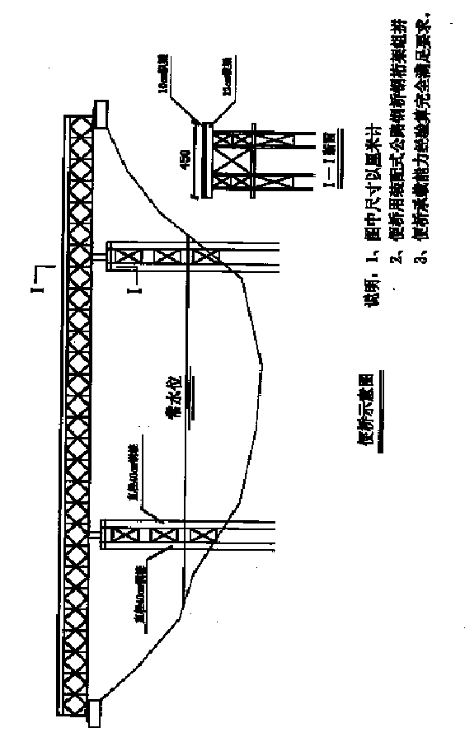

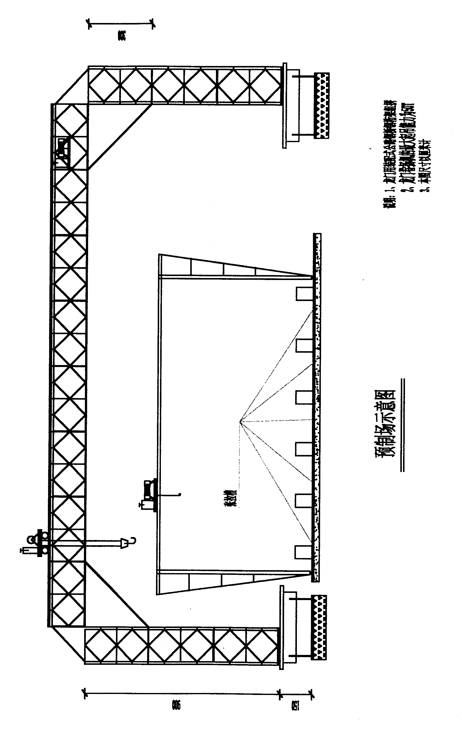

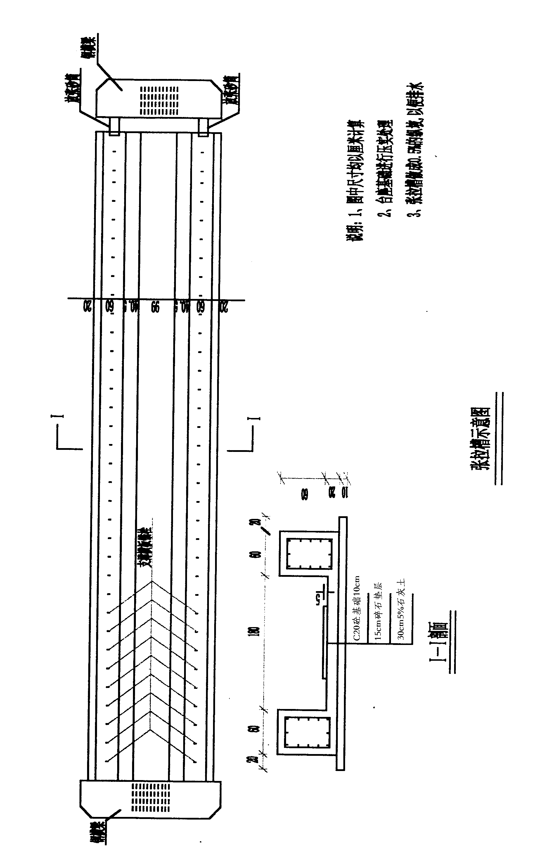

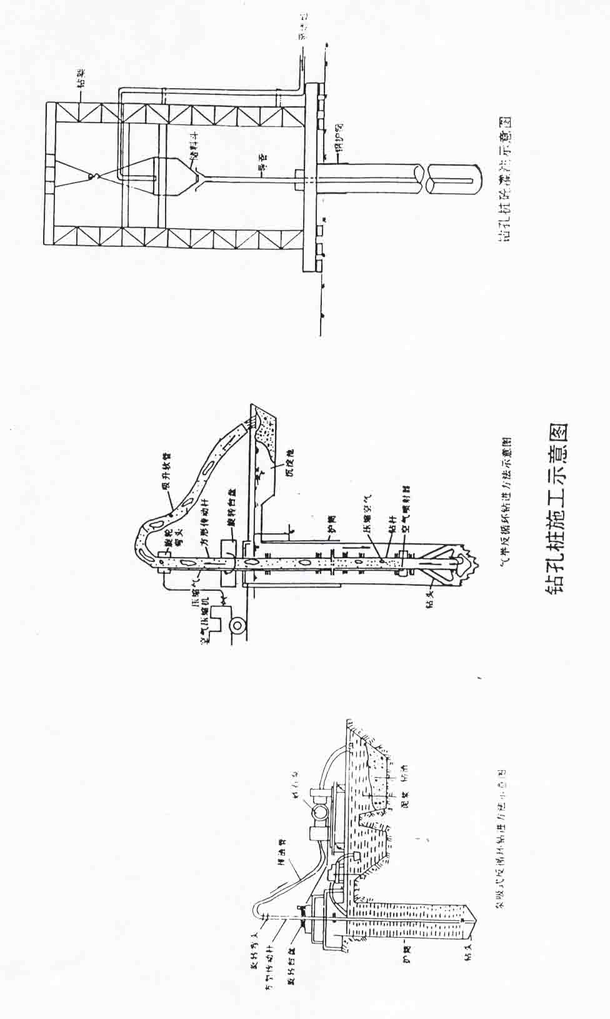

表3 工程管理曲线

第 QL1合同段
年度  季度  进度 | 2004年  2005年
年度  季度  进度 | 11 | 12月份 |  |  |  | 1月份 |  |  |  | 2月份 |  |  |  | 3月份 |  |  |  | 4月份 |  |  |  |  | 5月份
100

90

工 80

程
70
量

完 60

成
50
百

分 40

比
30
(%)

20

10

0 10 20 30 40 50 60 70 80 90 100

工 期 历 程 的 百 分 比 (%)

表5：施工工艺框图

路基土方填筑施工工艺流程图

选择取土坑
修筑临时便道

除草、清表
河塘
软基处理
排水、降水、晾晒
土 方 运 输
翻晒
或
加水
掺入
消解
石灰
路拌
机
拌和
找平
压实
检查
验收
摊铺
整平

逐 层 进 行

表5：施工工艺框图

钻孔灌注桩施工工艺流程图

下道工序
平整场地、整修道路、搭设平台
埋设护筒
桩位放样
精确对中
钻 进
中间检查
终 钻
清 孔
安装钢筋笼
灌注水下砼
安放导管
成 桩
动 测
复核桩位
监理认可
泥浆循环
测深、泥浆比重、钻进记录
测孔深
监理签字认可
绑扎钢筋
测孔深、孔径
旁站技术员就位

表5：施工工艺框图

承台、系梁施工工艺流程图

开工报告批准

基坑开挖

清理桩头，整平基底

桩基检查

测量放样
承台钢筋半成品加工

绑扎承台钢筋

模板支立
模板验收
模板设计加工工

砼拌和运输
砼浇注
砼配合比设计
拆模
质量检查评定

养 生
试块制作

砼强度试验
外型尺寸测量

表5：施工工艺框图

先张法预应力空心板梁预制及安装工艺流程图

清理台座、底模
调试初应力
安装模板
砼养生
张拉台座建立
钢筋内架制作
张拉机具检验

穿预应力钢铰线及钢筋骨架

张拉预应力钢铰线
模板制作、修整

砼浇筑
砼拌和
制作试块

放松钢铰线
拆除模板
剪断钢铰线
砼继续养护
平板车运输
试压试块

板梁出槽、堆放

架桥机或吊车安装

粉体搅拌桩施工工艺流程图

路线测量

地基清理

桩位放样

桩机就位
监理检查
绘桩位图

预搅下沉
喷粉提升
标定参数

重复预搅
下沉提升

回填桩头
监理验收
质量检测

关机移位

路面底基层施工工艺流程图

检验下承层

上 土
材料准备
测量放样

初 平

打格上煤灰

粗 平

第监理检查

初步碾压

打格上石灰

二次拌和

初步碾压

精 平

碾压成型

养生报验

钻孔灌注桩施工工艺流程图

平整场地

桩位放样

搭设钻孔平台

钢护筒制作
埋设钢护筒

钻机就位

钻 孔
制备泥浆
N
成孔检孔
Y
监理检孔
清 孔

安放钢筋骨架
钢筋骨架制安

安放导管
试拼装检验导管

灌注水下混凝土
砼拌和运输
制作砼试件

拔除护筒
破除桩头
成桩检测

墩台身施工工艺流程图

测量放样

钢筋绑扎
钢筋下料

现场检查
支 模 板

监理检查
配合比设计

砼拌和运输
浇 注 砼

养 生
试块制作

拆 模
试块检测

墩台帽施工工艺流程图

施工准备
加工模板
配合比设计

施工缝处理
测量放样

搭设支架

安装底板
钢筋骨架成型
绑扎钢筋骨架

监理检查
N
Y
安装模板
模板组拼

N
报监理

浇筑混凝土
砼拌和运输
制作砼试件
Y

混凝土养生

拆除模板
抗压强度试验

拆除底模
拆除支架

养 生

空心板梁预制施工工艺流程图

场地规划

底模制作

钢筋绑扎
钢筋制备

模板安装、芯模定位
模板制备、气囊检测

底板砼浇筑
砼拌运

浇注二侧及面板砼
留 试 件
拉毛处理

养 生
抽走气囊

空心板梁安装施工工艺流程图

准备工作
板梁出坑
板梁出坑

支座校正
板梁运输

支座安装

板梁起吊
板梁校正

板梁就位

板梁就位落梁

桥面铺装施工工艺流程图

施工准备
配合比设计
设备、材料

梁面清理

高程控制装置

钢筋网铺设
保护层设置

砼拌和运输
砼配料通知单
设备安装调试

砼摊铺与振捣
砼初平
砼试件制作

整平、抹平、拉毛
平整度控制
高程控制

养 生

二灰碎石基层施工工艺框图

原材料自检
试验路段检测
底基层清扫

N N
报工程师审批
报工程师审批

Y Y

施工放样

运 输
报工程师审批
碾 压
机械摊铺
场拌混合料
湿 养 护

N

Y

沥青砼面层施工工艺框图

原材料检测
报工程师审批
目标配合比试验
报工程师审批
试验路段检测
报工程师审批
基层准备
测量放样
拌和沥青混合料
运 输
摊 铺
结束
碾 压
接缝处理
报工程师审批
报工程师审批

N

Y

N

Y
生产配合比设计及试验

N

Y

N
Y

N

Y

施工组织机构

项目经理
项目副经理
项目总工程师

质量负责人
材料负责人
设备负责人
安全负责人
财务负责人
试验负责人

模板制作安装工艺流程

确定模板形式
码放储存

清理与维修
制定浇注方案和模板制安计划

模板用料与工具选择
模板拆除

熟悉图纸模板设计
混凝土养护

预制与场地平整
浇注中检修模板

模板制作
浇注混凝土

模板安装
模板质量检查

浇注前清理刷油
表面处理

沥青下封层施工工艺流程图

施工准备

清扫、冲洗二灰碎石基层

喷洒沥青油料

撒布石料（米子）

碾 压

封闭养生

说 明

星欣设计图库资料专卖店拥有最新最全的设计参考图库资料，内容涉及景观园林、建筑、规划、室内装修、建筑结构、暖通空调、给排水、电气设计、施工组织设计等各个领域的设计素材和设计图纸等参考学习资料。是为广大艺术设计工作者优质设计学习参考资料。本站所售的参考资料包括设计方案和施工图案例已达几十万套以上，总量在数千G以上。
图库网址http://www.xingsc.cn
ftp://xingxin.gnway.net
联系QQ：447255935
电话：13111542600

